Humboldt-Universität zu Berlin
Kultur-, Sozial- und Bildungswissenschaftliche Fakultät
Institut für Sportwissenschaft

Thema der Bachelorarbeit/Masterarbeit:
[Titel der Arbeit deutsch]
[Titel der Arbeit englisch]
  - Bachelor-/Masterarbeit
Zur Erlangung des akademischen Grades
Bachelor of Arts (B.A.) / Master of Arts (M.A.)
Im Fach Sportwissenschaft

Verfasser/in:
[Name einfügen]
Geboren am [tt.mm.jjjj]
[Adresse einfügen]
[PLZ, Ort]
E-Mail: [HU E-Mail einfügen]
Studiengang:
[Studiengang einfügen]
Fachsemester: [Semester einfügen]
Matrikelnummer: [Nummer einfügen]

Erstgutachter/in: [Name einfügen]
Zweitgutachter/in: [Name einfügen]

Eingereicht am [tt.mm.jjjj]

Zusammenfassung
[Die Zusammenfassung sollte einen Absatz und zwischen 150 und 200 Wörter umfassen. Sie wird nicht eingezogen. Abschnittstitel, wie das Wort Zusammenfassung oben, werden nicht als Überschriften angesehen und verwenden daher kein Überschriftsformat. Verwenden Sie stattdessen die Formatvorlage “Abschnittstitel“. Alle Formatvorlagen für diese Vorlage sind im Menüband auf der Registerkarte “Start“ im Katalog “Formatvorlagen“ verfügbar.]
Stichwörter: [Hier klicken, um Stichwörter hinzuzufügen.]

Inhaltsverzeichnis
[Titel der Abschlussarbeit (Dieser Abschnitt ist die Einleitung, wird aber nicht mehr so betitelt)] 1
[Theorie und Forschungsstand] 1
[Forschungsfragen und Hypothesen] 2
[Methoden] 2
[Versuchspersonen] 2
[Material] 2
[Versuchsablauf] 3
[Datenanalyse] 3
[Ergebnisse] 3
[Deskriptive Daten] 3
[Ergebnisse für Hypothese 1] 3
[Ergebnisse für Hypothese 2] 4
[Diskussion] 4
[Zusammenfassung und Ausblick] 4
[Literaturverzeichnis] 5
[Anhang A] 6
Selbstständigkeitserklärung 7
Declaration of Originality 8

Abkürzungsverzeichnis
Abb. Abbildung
bzw. beziehungsweise
ca. circa
M Mittelwert
N Stichprobenumfang
n Teil des gesamten Stichprobenumfangs

Abbildungsverzeichnis
Abbildung 1:[Abbildungsbezeichnung eingeben; Abbildungen immer in Schwarz-Weiß und gerahmt] 1
Abbildung 2: [Abbildungsbeschriftung einfügen; Beispielabbildung eines Graphen] 3

Tabellenverzeichnis
Tabelle 1: [Tabellenbezeichnung einfügen; zudem: Tabellen immer ohne senkrechte Trennlinien] 2

[Titel der Abschlussarbeit (Dieser Abschnitt ist die Einleitung, wird aber nicht mehr so betitelt)]
[Der einzufügende Text beginnt mit einem Einschub (1,27cm) und wird direkt unterhalb der Überschrift begonnen. Kapitelüberschriften werden fortlaufend (ohne extra Zeile oder neue Seite) begonnen.]

[Theorie und Forschungsstand]
[Der einzufügende Text beginnt mit einem Einschub (1,27cm) und wird direkt unterhalb der Überschrift begonnen. Kapitelüberschriften werden fortlaufend (ohne extra Zeile oder neue Seite) begonnen.]
Abbildung 1:[Abbildungsbezeichnung eingeben; Abbildungen immer in Schwarz-Weiß und gerahmt]
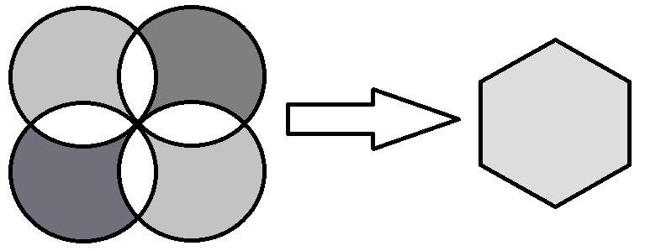
Anmerkungen: [Anmerkungen enthalten Erklärungen von Abkürzungen, Besonderheiten und Urheberrechtsinformationen.]
Wenn eine Abbildung oder eine Tabelle verwendet wird, muss auf diese im Text hingewiesen werden.

[Forschungsfragen und Hypothesen]

[Methoden]
[Der einzufügende Text beginnt mit einem Einschub (1,27cm) und wird direkt unterhalb der Überschrift begonnen. Kapitelüberschriften werden fortlaufend (ohne extra Zeile oder neue Seite) begonnen.]

[Versuchspersonen]
[Der einzufügende Text beginnt mit einem Einschub (1,27cm) und wird direkt unterhalb der Überschrift begonnen. Kapitelüberschriften werden fortlaufend (ohne extra Zeile oder neue Seite) begonnen.]

[Material]
[Der einzufügende Text beginnt mit einem Einschub (1,27cm) und wird direkt unterhalb der Überschrift begonnen. Kapitelüberschriften werden fortlaufend (ohne extra Zeile oder neue Seite) begonnen.]

[Überschrift Ebene 3]
[Der einzufügende Text beginnt mit einem Einschub (1,27cm) und wird direkt unterhalb der Überschrift begonnen. Kapitelüberschriften werden fortlaufend (ohne extra Zeile oder neue Seite) begonnen.]

[Überschrift Ebene 4]. Setzen Sie einen Punkt am Ende einer Überschrift in der Zeile. Beachten Sie, dass Sie folgende Absätze mit eigenen Überschriften beginnen, wenn es angebracht ist. Die folgenden Zeilen werden um 1,27 cm eingerückt.

[Überschrift Ebene 5]. Setzen Sie einen Punkt am Ende einer Überschrift in der Zeile. Beachten Sie, dass Sie folgende Absätze mit eigenen Überschriften beginnen, wenn es angebracht ist. Die folgenden Zeilen werden um 1,27 cm eingerückt.

[Versuchsablauf]

[Datenanalyse]

[Ergebnisse]

[Deskriptive Daten]
[Der einzufügende Text beginnt mit einem Einschub (1,27cm) und wird direkt unterhalb der Überschrift begonnen. Kapitelüberschriften werden fortlaufend (ohne extra Zeile oder neue Seite) begonnen.]

[Ergebnisse für Hypothese 1]
[Der einzufügende Text beginnt mit einem Einschub (1,27cm) und wird direkt unterhalb der Überschrift begonnen. Kapitelüberschriften werden fortlaufend (ohne extra Zeile oder neue Seite) begonnen.]
Tabelle 1: [Tabellenbezeichnung einfügen; zudem: Tabellen immer ohne senkrechte Trennlinien]
Prädikator | SE | t | p
R | 0.30 | 34.45 | < .001
T | 0.06 | 2.22 | .223
Geschlecht | 0.40 | 2.34 | .030
Anmerkungen: R2 = .05 (N = 566, p < .001). R = Radsportler; T = Triathleten.

[Ergebnisse für Hypothese 2]
Abbildung 2: [Abbildungsbeschriftung einfügen; Beispielabbildung eines Graphen]
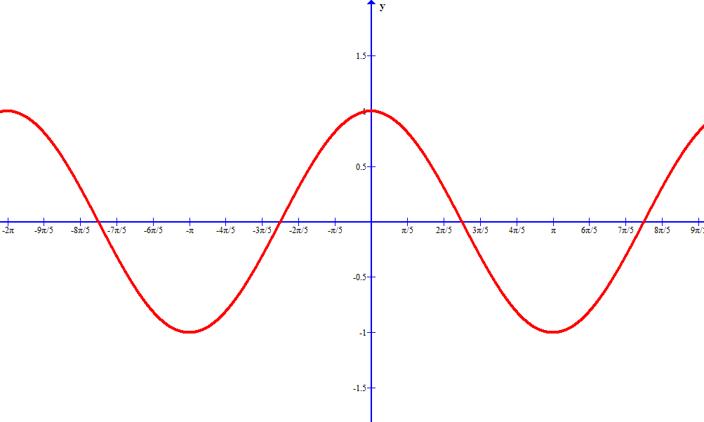
Anmerkungen: [Anmerkungen enthalten Erklärungen von Abkürzungen, Besonderheiten und Urheberrechtsinformationen.]

[Diskussion]
[Der einzufügende Text beginnt mit einem Einschub (1,27cm) und wird direkt unterhalb der Überschrift begonnen. Kapitelüberschriften werden fortlaufend (ohne extra Zeile oder neue Seite) begonnen.]

[Zusammenfassung und Ausblick]
[Der einzufügende Text beginnt mit einem Einschub (1,27cm) und wird direkt unterhalb der Überschrift begonnen. Kapitelüberschriften werden fortlaufend (ohne extra Zeile oder neue Seite) begonnen.]

[Literaturverzeichnis]
[Die Quellenangaben beginnen auf einer eigenen Seite. Die anschließende Seite kann mit dem Feature Zitate und Literaturverzeichnis erstellt werden, welches auf der Registerkarte “Referenzen“ verfügbar ist. Dieses Feature enthält eine Formatvorlagenoption zum Formatieren Ihrer Quellenangaben gemäß APA, sechste Auflage. Sie können dieses Feature ebenfalls für Literaturverweise im Text verwenden, die mit ihrer Quelle verknüpft sind. Dabei ist dringend zu beachten, dass in beiden Fällen eine Anpassung an die Standards nach APA, siebte Auflage erfolgen muss. Um einen Literaturverweis anzupassen, klicken Sie mit der rechten Maustaste darauf und klicken Sie dann auf “Zitat bearbeiten“.]

[Anhang A]

[Beispieltitel, Beschreibung des Anhangs]
[Verwenden Sie für jeden Anhang eine neue Seite. Bei mehreren Anhängen betiteln Sie die Seite mit Anhang A, Anhang B, ... in der Reihenfolge, in der diese im Text vorkommen. Jeder Anhang sollte mindestens einmal im Text erwähnt werden. Die Anhänge sollten zusätzlich beschreibende Titel bekommen. Besteht ein Anhang aus mehreren Tabellen oder Abbildungen, betiteln Sie diese mit dem Buchstaben des Anhangs und einer Zahl (z.B. Tabelle A1, Tabelle A2, ...).]

Selbstständigkeitserklärung
Hiermit erkläre ich, dass ich die vorliegende Abschlussarbeit selbstständig verfasst habe und sämtliche Quellen, einschließlich Internetquellen, die unverändert oder abgewandelt wiedergegeben werden, insbesondere Quellen für Texte, Grafiken, Tabellen und Bilder, als solche kenntlich gemacht habe.

Ich versichere, dass ich die vorliegende Abschlussarbeit noch nicht für andere Prüfungen eingereicht habe.

Mir ist bekannt, dass bei Verstößen gegen diese Grundsätze ein Verfahren wegen Täuschungsversuch bzw. Täuschung gemäß der fachspezifischen Prüfungsordnung und/oder der Allgemeinen Satzung für Studien. Und Prüfungsangelegenheiten (ASSP) bzw. der Fächerübergreifenden Satzung und Regelung von Zulassung, Studium und Prüfung der Humboldt-Universität zu Berlin (ZSP-HU) eingeleitet wird.

Berlin, [Datum einfügen]

[Unterschrift]

[Name einfügen]

Declaration of Originality
I hereby declare that my thesis is the result of my own work and that I have marked all sources, including online sources, which have been cited without any changes or in modified form especially sources of texts, graphics, tables, and pictures.

I assure that I have not submitted this thesis for any other examination yet.

I am aware that in case of any breach of these rules procedures concerning fraud or attempt fraud will be taken in accordance with the subject-specific examination regulations and/or the Allgemeine Satzung für Studien- und Prüfungsangelegenheiten (ASSP) or the Allgemeine Satzung zur Regelung von Zulassung, Studium und Prüfung der Humboldt-Universität zu Berlin (ZSP-HU).

Berlin, [Datum einfügen]

[Unterschrift]

[Name einfügen]

Fußnoten sollten nur verwendet werden, wenn dies absolut nötig ist. Sie sollten maximal einen Gedanken beinhalten, ansonsten sollte sich für einen zusätzlichen Paragrafen entschieden werden. Fußnoten erscheinen am Ende der Seite, auf der sie auftauchen.

